附件4

尿液分析仪注册技术审查指导原则
（2016年修订版）

本指导原则旨在指导注册申请人对尿液分析仪注册申报资料的准备及撰写，同时也为技术审评部门审评注册申报资料提供参考。
本指导原则是对尿液分析仪的一般要求，申请人应依据产品的具体特性确定其中内容是否适用，若不适用，需具体阐述理由及相应的科学依据，并依据产品的具体特性对注册申报资料的内容进行充实和细化。
本指导原则是供申请人和审查人员使用的指导文件，不涉及注册审批等行政事项，亦不作为法规强制执行，如有能够满足法规要求的其他方法，也可以采用，但应提供详细的研究资料和验证资料。应在遵循相关法规的前提下使用本指导原则。
本指导原则是在现行法规、标准体系及当前认知水平下制定的，随着法规、标准体系的不断完善和科学技术的不断发展，本指导原则相关内容也将适时进行调整。
一、适用范围
本指导原则适用于基于干化学原理对尿液分析试纸条进行分析的尿液分析仪，按《医疗器械分类目录》管理类别为Ⅱ类，管理类代号为6840，不包括湿式尿液分析仪。
二、技术审查要点
（一）产品名称要求
尿液分析仪的命名方式：
可在产品名称前加工作方式，如“全自动尿液分析仪”。
（二）产品的结构和组成
尿液分析仪一般由机械系统、光学系统、电路系统三部分组成。
机械系统：将待检的试纸条传送至光学系统和检测器的正下方，达到精确测试的目的。
光学系统：光源照射到已产生生化反应的试剂块上，其反射光被检测器接收。由于各试剂块显色的深浅不同，表现为试剂块上的反射光强度不同，故反射光的强度与各试剂块的颜色深浅成比例关系。
电路系统：将光信号转换成电信号放大，经模/数转换后送CPU处理，计算出最终检测结果，然后将结果输出到屏幕显示并送打印机打印。
1. 半自动尿液分析仪
1.1 结构组成一般包括：试纸条传送装置、光学系统、中央处理器、分析处理软件、显示器和打印机。
1.2机械结构主要有以下几类：试纸条传送带式、试纸条架式、皮带传送式和转盘式等，列举如下：
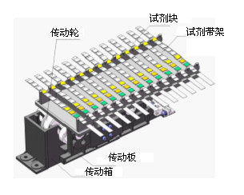
试纸条传送带
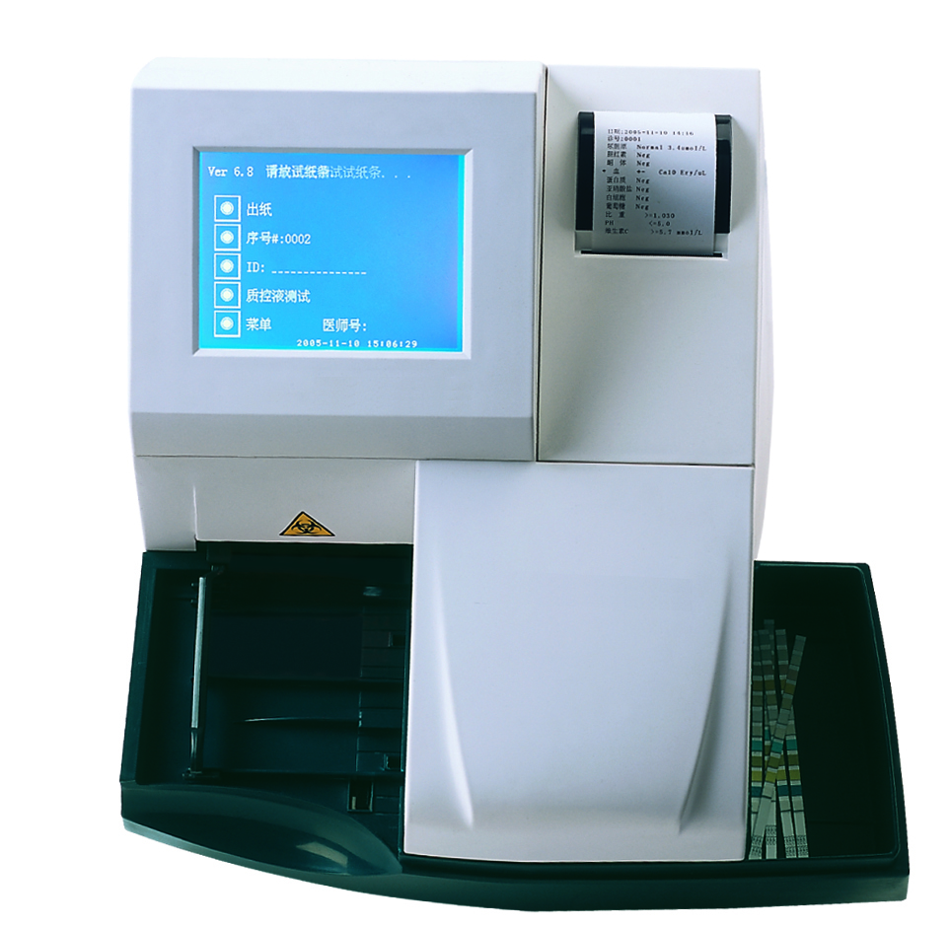
试纸条传送带式半自动尿液分析仪

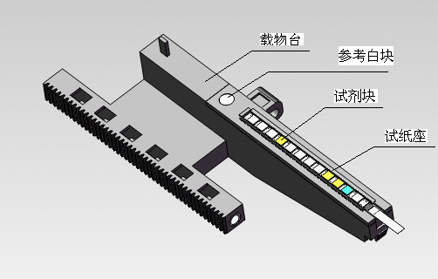
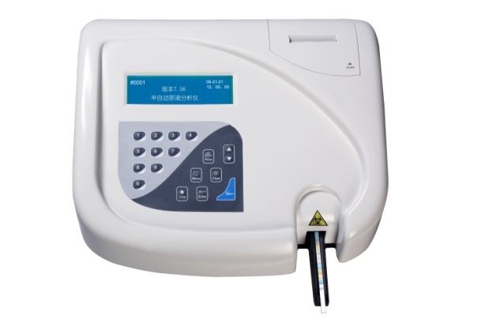
试纸条架式半自动尿液分析仪

试纸条架式

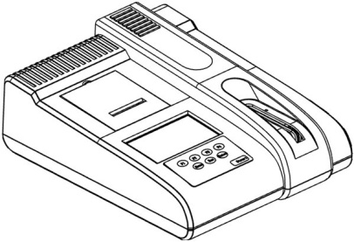
皮带传送式半自动尿液分析仪
转盘式半自动尿液分析仪

2. 全自动尿液分析仪
2.1结构组成一般包括：自动进样装置、自动选条装置、试纸条传送装置、液路装置、光学系统、中央处理器、废料收集装置、分析处理软件、显示器和打印机。
2.2机械结构主要有两类：
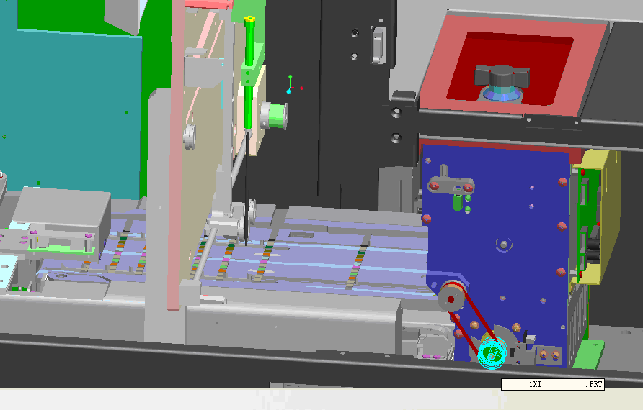
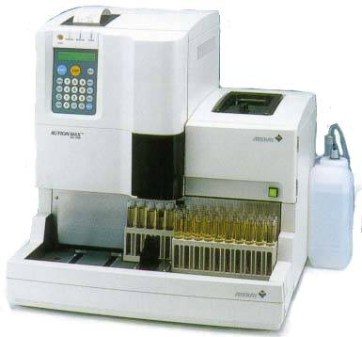

单条试纸条
选条器
运条器
试纸条单条
试纸条单条式全自动尿液分析仪
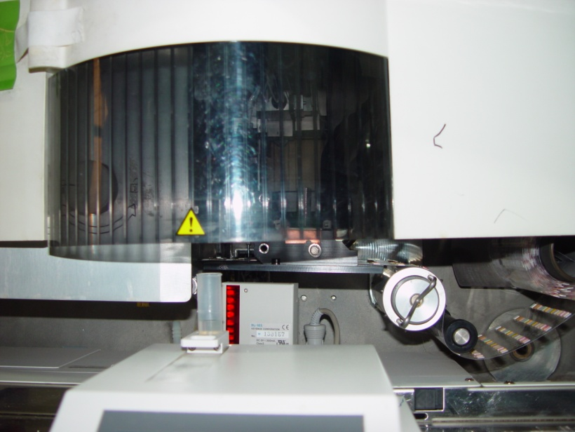
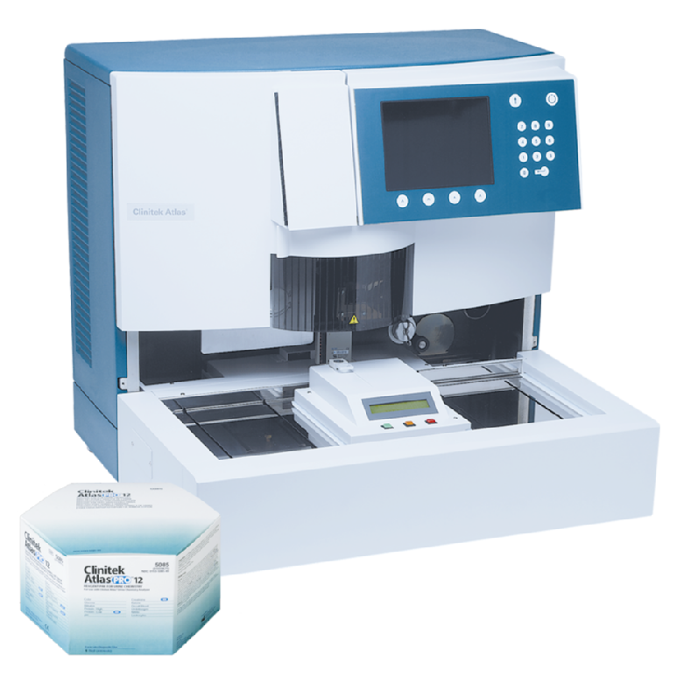
试纸条卷带式全自动尿液分析仪

试纸条卷带式
试纸条卷带

（三）产品工作原理
尿液分析仪根据光电比色原理，通过试纸条上试剂区与尿液中生化成分反应产生的颜色变化，测定尿液中生化成分的含量。
当浸有尿样本的试纸条被放入试纸条架上后，仪器的传送装置将试纸条传送至检测器的正下方，试纸条上已产生化学反应的各试剂块被光源照射后，其反射光被检测器接收。试纸条中各试剂块与尿液中相应成分进行独立反应，显示不同的颜色，颜色的深浅与尿液中某种成分成比例关系。各试剂块反应后的颜色越深，吸收光量值越大，反射光量值越小，则反射率越小，反之，颜色越浅，吸收光量值越小，反射光量值越大，则反射率越大，也就是说颜色的深浅与尿液样本中的各种成分的浓度成正比。
试纸条中还有一个空白块，作为对尿液颜色及仪器变化产生的误差进行补偿。将测定的每种试剂区反射光的光量值与空白块的反射光量值进行比较，通过计算求出反射率，仪器根据反射率确定尿液中生化成分的含量。
反射率计算公式如下：
$R(\text{\%})=\frac{T_{m}×C_{s}}{T_{s}×C_{m}}×\text{100}\text{\%}$

式中:
R—— 反射率
T_{m}—— 试剂块对测定波长的反射强度
C_{s}—— 空白块对参考波长的反射强度
T_{s}—— 试剂块对参考波长的反射强度
C_{m}—— 空白块对测定波长的反射强度
- 半自动尿液分析仪的原理框图如下图所示：

中央处理器

分析处理软件

控制试纸条传送
试纸条传送装置
显示器

A/D转换
光学系统
打印机

2.全自动尿液分析仪的原理框图如下图所示：
分析处理软件
自动选条装置
控制选条
控制试纸条传送
控制吸样加样清洗
控制标本供给
A/D 转换
打印机
显示器
光学系统
液路装置
自动进样装置

中央处理器
试纸条传送装置
废料收集装置

（四）注册单元划分的原则和实例
尿液分析仪产品的注册单元原则上以技术结构（结构组成如：相同的试纸条传送模式、相同的光学系统可以归为同一注册单元）、性能指标（所有性能指标均相同的可以归为同一注册单元）和预期用途为划分依据，同时考虑至少以下两点：
1.对于光学系统相同的可归入同一注册单元。
2.对相同的绝缘方式可归入同一注册单元。
（五）产品适用的相关标准
目前与尿液分析仪产品相关的常用标准如下：
表1 相关产品标准
GB/T 191 | 包装储运图示标志
GB 4793.1 | 测量、控制和实验室用电气设备的安全要求 第1部分：通用要求
GB 4793.9 | 测量、控制和实验室用电气设备的安全要求 第9部分：实验室用分析和其他目的自动和半自动设备的特殊要求
GB4943.1 | 信息技术设备的安全 第1部分：通用要求
GB/T 12519 | 分析仪器通用技术条件
GB/T 14710 | 医用电器环境要求及试验方法
GB/T 18268.1 | 测量、控制和实验室用电气设备 电磁兼容性要求第1部分：通用要求
GB/T 18268.26 | 测量、控制和实验室用电气设备 电磁兼容性要求第26部分：特殊要求 体外诊断（IVD）医疗设备
GB/T 29791.3 | 体外诊断医疗器械 制造商提供的信息（标示） 第3部分：专业用体外诊断仪器
YY/T 0316 | 医疗器械 风险管理对医疗器械的应用
YY/T 0475 | 干化学尿液分析仪
YY 0648 | 测量、控制和实验室用电气设备的安全要求 第2-101部分：体外诊断（IVD）医用设备的专用要求
注：1.上述标准未标注年代号，申请人应参照最新版本。
2.如有其他新的适用国家标准和行业标准，应参照。
上述标准包括了产品技术要求中经常涉及到的标准。有的企业还会根据产品的特点引用一些行业外标准和一些国际标准。
产品适用及引用标准的审查可以分两步来进行。首先对引用标准的齐全性和适宜性进行审查，也就是在编写产品技术要求时与产品相关的国家、行业标准是否进行了引用，以及引用是否准确。
其次对引用标准的采纳情况进行审查。即所引用标准中的条款要求，是否在产品技术要求中进行了实质性的条款引用。这种引用通常采用两种方式，文字表述繁多内容复杂的可以直接引用标准及条文号，比较简单的也可以直接引述具体要求。
如有适用的强制性国家标准、行业标准实施，产品性能指标要求应执行最新版本的国家标准、行业标准。
（六）产品的预期用途
与尿液分析试纸条配套使用，供医疗机构对人体尿液样本中生化成分进行半定量或定性检测，可检测项目主要包括尿8项、尿9项、尿10项、尿11项、尿12项、尿13项和尿14项等，为临床检验和诊断提供参考。目前可检测的项目有尿胆原、胆红素、酮体、潜血、蛋白质、亚硝酸盐、白细胞、萄葡糖、比重、酸碱度、维生素C、微白蛋白、肌酐、尿钙等，部分产品还包含尿液颜色检查和尿液浊度检查功能。
注：具体的检测项目应体现在产品的注册证和说明书中。
（七）产品的主要风险
申请人应参考YY/T 0316《医疗器械 风险管理对医疗器械的应用》规定的过程和方法，在产品生命周期内对申报产品可能造成的危害进行判定（可参考YY/T 0316的附录H），对每一危害出境的风险进行判定和评价，形成风险管理报告，控制这些风险并监视控制的有效性，充分保证产品的安全性和有效性。
1.产品的主要危害
尿液分析仪的主要危害大致可包括四个方面，即：能量危害、生物学和化学危害、操作危害、信息危害。
表2 尿液分析仪风险分析时主要危害列举
可能的危害 |  | 可能的原因 | 造成的后果
能量危害 | 电能 | 电击 | 操作者电击伤
能量危害 | 机械力 | 仪器的设计存在棱角 | 操作者划伤
能量危害 | 运动部件 | 部件运动过程中触碰 | 操作者碰撞伤
能量危害 | 电磁场 | 仪器产生的电磁强度超标或保护元件破损 | 对操作者健康或周边设备的正常使用造成影响
能量危害 | 对电磁干扰的敏感性 | 抗电磁干扰能力差，特定环境设备工作不正常 | 仪器不正常工作
生物学和化学危害 | 生物污染 | 标本遗洒、样品针刺伤 | 造成使用者感染
生物学和化学危害 | 样本的携带污染 | 前一个强阳性样本对下一个阴性样本结果的影响 | 导致下一个阴性样本假阳性
生物学和化学危害 | 微生物污染 | 废弃物未按规定时间和方法处理 | 导致废弃物对周围环境及操作者造成微生物污染
生物学和化学危害 | 由于废物和/或医疗器械处置造成的污染 | 废弃物处理不当，没提供处理信息或提供信息不充分 | 污染环境
操作危害 | 不适当的标记 | 标记不明显 | 按键被操作者误读、误按
操作危害 | 未在规定的外部环境条件的操作可能性 | 因温度、阳光直射等影响 | 仪器可能报错导致无法正常测试
操作危害 | 不适当的操作说明 | 操作说明书过于复杂 | 操作者无法按照说明书进行操作
操作危害 | 由不熟练/未经训练的人员使用 | 未对使用者进行培训或者使用者未阅读说明书 | 仪器无法被正确使用
操作危害 | 过于复杂的操作手册 | 使用说明书过于复杂 | 使用者不知如何正确使用仪器
操作危害 | 操作手册没有或分离 | 无使用说明书，使用者不知仪器的功能、性能指标及正确的使用方法 | 造成不正确的使用仪器
操作危害 | 使用与检测系统不配套的试纸条 | 仪器和试纸条的不配套 | 检测结果不准确
操作危害 | 合理可预见的错误使用 | 功能不同的输出端使用相同的接口端子 | 操作者在操作时发生混淆
操作危害 | 维护不适当 | 未按要求进行维护 | 仪器无法被正确维护
操作危害 | 不正确的测量和其他方面计量 | 测试操作未按说明书规定进行 | 导致测试失败
操作危害 | 对医疗器械寿命中止缺少适当的决定 | 说明书中缺少提示信息或标识 | 仪器寿命中止后使用仍在进行，导致测试结果不准确
操作危害 | 动作控制或实际状态信息显示的图像不清 | 软件存在缺陷 | 操作者不易操作或对测试结果的判断产生异议
信息危害 | 维修规范缺少或不适当，包括维修后检查规范不适当 | 未按照规范进行服务和维修 | 仪器未达到修复使用要求
信息危害 | 不适当的包装 | 医疗器械的包装与仪器的外形尺寸、重量不匹配 | 导致医疗器械的损坏
信息危害 | 不充足的使用前规格检查 | 使用前没有检查仪器的状态及配套的试纸条是否超过了效期或保管不当 | 导致测试结果不准确
信息危害 | 不恰当的包装；产品防护不当导致设备运输过程中损坏等 | 未保存原包装 | 仪器运输中受损
信息危害 | 错误或判断错误 | 功能不同的输出端使用相同的接口端子 | 操作者在操作时发生混淆
信息危害 | 违反或缩减说明书、程序等 | 说明书中图示符号不规范、操作使用方法不清楚、技术说明不清楚、清洁方法不明确及清洁消毒不当等 | 操作者看不懂说明书，产生异议
信息危害 | 决定器械寿命的因素缺乏 | 不具备储存条件会造成设备关键元器件稳定性失效 | 达不到预期使用寿命
信息危害 | 结果的错误再显示 | 公式错误导致测量结果显示错误 | 测试结果不正确
信息危害 | 设置、测量或其他信息的含糊或不清晰的显示 | 人机交互界面设计不清晰 | 操作者不易操作
信息危害 | 含糊的或不清晰的医疗器械状态 | 仪器无明确的自检和报警信息 | 测试结果不正确
信息危害 | 复杂或混淆的控制系统 | 操作使用难度大，容易出现错误操作 | 导致仪器不能正常工作
2.可参考的附录
（1）与产品有关的安全性特征判定可参考YY/T 0316的附录C。
（2）危害、可预见的事件序列和危害处境判断可参考YY/T 0316的附录E、I。
（3）风险控制的方案与实施、综合剩余风险的可接受性评价
及生产和生产后监视相关方法可参考YY/T 0316的附录F、G、J。
（八）产品技术要求包括的主要技术指标
产品技术要求的审查是产品主要技术性能指标审查中最重要的环节之一。
尿液分析仪主要技术性能指标可以分解为技术性能要求和安全要求两部分。其中有些技术性能要求和安全要求又是相关联的。
标准中规定的要求部分是否齐全，可以通过对是否具有以下主要内容进行审评。
1.外观
（1）仪器外观整齐、清洁，表面涂、镀层无明显剥落、擦伤及污垢；
（2）铭牌及标志应清楚。
2.重复性
分析仪反射率测试结果的变异系数(CV，%)≤1.0。
3.与适配尿液分析试纸条的准确度
检测结果与相应参考溶液标示值相差同向不超过一个量级，不得出现反向相差。阳性参考溶液不得出现阴性结果，阴性参考溶液不得出现阳性结果。
4.稳定性
分析仪开机8小时内，反射率测试结果的变异系数(CV，%)≤1.0。
5.携带污染（如适用）
检测除比重和pH外各测试项目最高浓度结果的阳性样本，随后检测阴性样本，阴性样本不得出现阳性。
6.功能
分析仪至少应具有下列功能：
（1）应能开机自检，识别并报告错误；
（2）结果单位至少应有国际单位制；
（3）应具备输出端口；
（4）应能存储测试数据；
（5）仪器应具有校正功能。
7.电磁兼容性
应符合GB/T 18268.1和 GB/T 18268.26的要求。
8.电气安全
应符合GB4793.1、GB4793.9及YY 0648中适用条款的要求。
9.环境试验
应按照GB/T 14710的要求进行。
（九）产品的检测要求
产品检测包括出厂检验和型式检验两部分。
1.出厂检验应至少包括性能要求和电气安全要求两部分。
性能要求至少应包括：重复性、分析仪与随机尿试纸条适配的准确度、稳定性。
电气安全要求至少应包括：可触及零部件的允许限值、插头连接设备的保护连接阻抗（如适用）、介电强度试验。
2.型式检验包括外观要求、基本功能、性能要求、电磁兼容性要求、电气安全要求、环境实验要求。
（十）同一注册单元内注册检验代表产品确定原则和实例
同一注册单元内所检验的产品应当能够代表本注册单元内其他产品的安全性和有效性。
功能的覆盖按最不利的原则确定，不能覆盖的差异性应作检测；
产品的结构组成、性能指标的覆盖：
涉及安全性、有效性关键件的一致性（关键件的规格类型等），不一致的应作检测。如：电源变压器（开关电源）、电机、过温保护装置、PC板、用作瞬态过压限制装置的电路、显示器、熔断器或熔断器座、设备外壳材料、高完善性元器件、电源开关以及光学系统有关部件等。
（十一）产品生产制造相关要求
产品在生产过程中，电气安全性能指标部分应符合《GB 4793.1—2007 测量、控制和试验室用电气设备的安全要求 第1部分：通用要求》和《YY 0648—2008测量、控制和实验室用电气设备的安全要求 第2-101部分：体外诊断（IVD）医用设备的专用要求》的要求; 电磁兼容性指标部分应符合《GB/T 18268.1—2010 测量、控制和实验室用电气设备 电磁兼容性要求第1部分：通用要求》和《GB/T 18268.26—2010测量、控制和实验室用电气设备 电磁兼容性要求第26部分：特殊要求 体外诊断（IVD）医疗设备》的要求；性能指标部分应符合《YY/T 0475—2011 干化学尿液分析仪》要求，应按《YY/T 0475—2011 干化学尿液分析仪》的要求或企业制定高于行标的内控标准进行性能指标的验证，使产品在用户使用时风险降到最低。
1.产品生产加工工艺：
建议根据申报产品的实际情况，以流程图的形式对生产工艺
过程进行详细描述，并根据流程图逐一描述其中的过程控制点。
申请人应当根据企业的规模不同、申报产品生产工艺的具体情况进行描述上述的工艺流程，可以有增加或减少；另外，不同的生产企业，工艺名称可根据实际情况确定。
2.产品生产关键工艺：
具体参见“产品生产加工工艺”中的加“★★”项。
3.产品生产特殊工艺：因产品工艺比较简单，一般情况下没有特殊工艺。
（十二）产品的临床评价细化要求
按照相应规定干化学尿液分析仪在《关于发布免于进行临床试验的第二类医疗器械目录的通告》（国家食品药品监督管理总局通告2014年第12号）的《免于进行临床试验的第二类医疗器械目录》（以下简称《目录》）中。建议申请人按照以下要求提交临床评价资料。
1.申报产品相关信息与《目录》所述内容的对比资料。《目录》中的产品描述主要包括结构组成、反应原理、样本类型、被分析物等内容，申请人应着重从上述四方面进行对比。
2.申报产品与境内已上市同类产品的对比说明资料。应当从工作原理、结构组成、主要性能要求、适用范围、使用方法等方面进行对比。
3.申报产品通过临床使用获得的数据。可提交配套检测试纸条在申报产品上进行临床评价的资料，作为申报产品的临床评价资料。
进口产品除提供上述临床评价资料外，还应当提供境外政府医疗器械主管部门批准该产品上市时的临床评价资料。
4.临床评价报告
临床评价报告是根据前述对比资料和临床评价资料形成的。
（十三）产品的不良事件历史记录
建议密切关注、收集相关不良事件的报道。
（十四）产品说明书和标签要求
医疗器械说明书和标签应符合《医疗器械说明书和标签管理规定》（国家食品药品监督管理总局令第6号）的要求，同时还应符合GB 4793.1、GB 4793.9和YY 0648适用条款的要求，至少应包括以下内容：
1．医疗器械说明书内容
分析仪应附有说明书，说明书至少应包括以下内容：
（1）产品名称、型号、规格；
（2）注册人名称、住所、联系方式及售后服务单位、进口医疗器械还应当载明代理人的名称、住所及联系方式；
（3）生产企业的名称、住所、生产地址、联系方式及生产许可证编号，委托生产的还应当标注受托企业的名称、住所、生产地址、生产许可证编号。
（4）医疗器械注册证编号；
（5）产品技术要求编号；
（6）产品性能、主要结构组成、适用范围；
（7）禁忌症、注意事项、警示以及提示内容；
（8）安装和使用说明或者图示，由消费者个人自行使用的医疗器械还应当具有安全使用的特别说明；
（9）产品维护和保养方法，特殊储存、运输条件、方法；
（10）生产日期，使用期限或者失效日期；
（11）配件清单，包括配件、附属品、损耗品更换周期以及更换方法的说明等；
（12）医疗器械标签所用的图形、符号、缩写等内容的解释；
（13）说明书的编制或者修订日期；
（14）其他应当标注的内容。
注：医疗器械说明书中有关注意事项、警示以及提示性内容主要包括：
（1）产品使用的对象；
（2）潜在的安全危害及使用限制；
（3）产品在正确使用过程中出现意外时，对操作者、使用者的保护措施以及应当采取的应急和纠正措施；
（4）必要的监测、评估、控制手段；
（5）产品需要同其他医疗器械一起安装或者联合使用时，应当注明联合使用器械的要求、使用方法、注意事项；
（6）在使用过程中，与其他产品可能产生的相互干扰及其可能出现的危害；
（7）产品使用中可能带来的不良事件；
（8）医疗器械废弃处理时应当注意的事项，产品使用后需要处理的，应当注明相应的处理方法；
（9）根据产品特性，应当提示操作者、使用者注意的其他事项；
（10）重复使用的医疗器械应当在说明书中明确重复使用的处理过程。
2．标签要求
分析仪应在明显位置固定耐腐标牌，并注明以下信息：
（1）产品名称、型号、规格；
（2）注册人的名称、住所、联系方式，进口医疗器械还应当载明代理人的名称、住所及联系方式；
（3）医疗器械注册证编号；
（4）生产企业的名称、住所、生产地址、联系方式及生产许可证编号，委托生产的还应当标注受托企业的名称、住所、生产地址、生产许可证编号；
（5）生产日期；
（6）电源连接条件、输入功率；
（7）根据产品特性应当标注的图形、符号以及其他相关内容；
（8）必要的警示、注意事项；
（9）特殊储存、操作条件或者说明；
（10）使用中对环境有破坏或者负面影响的医疗器械，其标签应当包含警示标志或者中文警示说明；
（11）带放射或者辐射的医疗器械，其标签应当包含警示标志或者中文警示说明。
医疗器械标签因位置或者大小受限而无法全部标明上述内容的，至少应当标注产品名称、型号、规格、生产日期和使用期限，并在标签中明确“其他内容详见说明书”。
（十五）产品的研究要求
1.产品性能研究
2.生物相容性评价研究
3.灭菌和消毒工艺研究
4.产品有效期研究
应当提供产品有效期的验证报告，报告中应对申报产品中包含的易耗、易损、需定期更换或者具有固定使用寿命的主要元器件的情况进行详细描述，详述确定产品使用期限或者失效期的具体理由，给出产品使用期限。
5.软件研究
（1）提供一份单独的尿液分析仪随机软件描述文档，其内容应当符合YY/T 0664的要求，根据产品预期的临床检测项目可能对患者造成的风险，确定申报产品随机软件的安全性级别，并按照确定的安全性级别提交随机软件描述文档，核心算法部分应对申报产品适用的计算方法描述清楚。
（2）提供一份关于软件版本命名规则的声明，明确写明软件版本的全部字段及字段含义，确定软件的完整版本和发行所用的标识版本。其中，软件的完整版本信息应与随机软件描述文档中的相应内容保持一致，发行所用的标识版本信息应与产品说明书、随机软件描述文档的内容保持一致。
6.其他
证明产品安全性、有效性的其他研究资料。
三、审查关注点
（一）产品技术要求的编制
产品技术要求中应明确产品的型号、结构组成等内容。应符合相关的国家标准、行业标准和有关法律、法规的规定，并按国家食品药品监督管理总局发布的《医疗器械产品技术要求编写指导原则》的要求编制。
（二）产品的安全性是否符合安全要求。
（三）产品的主要性能指标确定的依据。
（四）产品的环境试验是否执行了GB/T 14710的相关要求。
（五）说明书中对产品使用安全的提示是否明确。
（六）配套试纸条的说明、参考溶液配制资料及质控品的相关说明。
（七）关于报警：
标准中的技术指标未包含报警功能，审查中应考虑仪器的报警功能，如：对需定期更换管路部件的仪器，除使用说明书中应指出定期更换的周期、方法外，仪器还应在大于规定使用时间时，仪器具有提示或报警功能。另外，当试纸未沾到样本或运动部件出现故障时，仪器应有提示或报警功能；仪器还应该具有自检功能，否则在临床使用中会产生风险。报警的设置情况可在综述资料及研究资料中进行阐述。

尿液分析仪注册技术审查指导原则编制说明

一、编写目的
本指导原则旨在指导和规范尿液分析仪产品的技术审评工作，帮助技术审评部门理解和掌握该类产品原理/机理、结构、性能、预期用途等内容，把握技术审评工作基本要求和尺度，对产品安全性、有效性作出系统评价。
由于尿液分析仪产品仍在不断发展，审查员仍需密切关注相关法规、标准及尿液分析仪产品技术的最新进展，关注审评产品实际结构组成、功能、预期用途等方面的个性特征，以保证产品审评符合现行法规安全、有效的要求。
二、编写依据
本指导原则主要依据《医疗器械监督管理条例》（国务院令第650号）、《医疗器械注册管理办法》（国家食品药品监督管理总局令第4号）、《医疗器械说明书和标签管理规定》（国家食品药品监督管理总局令6号）、《医疗器械产品技术要求编写指导原则》（国家食品药品监督管理局令9号）、产品注册相关规范性文件及《YY/T 0475—2011干化学尿液分析仪》的相关要求和有关公开出版文献资料并结合尿液分析仪产品的特点，制定本指导原则。
三、编写格式
本指导原则的编写,主要遵从国家食品药品监督管理局关于《医疗器械产品注册技术审查指导原则编写格式要求》的具体要求编写的。
四、部分内容的编写说明
（一）产品技术指标执行《YY/T 0475干化学尿液分析仪》行业标准的要求。
（二）此类产品的不良事件历史记录主要从国家食品药品监督管理总局、吉林省食品药品监督管理局的不良事件数据库中查找，也征询了相关领域的临床专家，暂未发现不良事件记录，请密切关注不良事件相关报道。
（三）产品的主要风险参照YY/T 0316进行编制，主要对产品进行了特征判定，并根据特征判定的结果进行了风险分析。
五、指导原则编写成员
本指导原则的编写成员由吉林省食品药品监督管理局、吉林省医疗器械检验所、吉林省医疗器械审评中心及相关医疗机构的工作人员及专家，相关专业厂家代表等共同组成，充分利用了各方面的信息和资源，综合考虑指导原则中各个方面的内容，尽量保证指导原则正确、全面、实用。

